Így olvassák az agyat a gépek: Guan Cuntai az agy-számítógép interfészek jövőjéről
Az agy-számítógép interfészek (Brain-Computer Interface, BCI) területén az új felfedezések nem pusztán az algoritmusokon múlnak. Azokon túl még szükség van olyan kutatókra, akik több diszciplínában is jártasak, mélységeiben is értik a klinikai problémákat, és képesek valódi együttműködést kialakítani mérnökök, AI-szakértők, idegtudósok és orvosok között – emelte ki Guan Cuntai professzor, a Nanyang Műszaki Egyetem Számítástudományi és Adattudományi Karának (NTU CDDS) dékánhelyettese, amikor az AI Symposium 2026 konferencián tartott előadása után beszélgettünk vele.
Guan professzor a nem invazív agy-számítógép interfészek és a neurális AI területének egyik vezető nemzetközi kutatója. Informatikai és villamosmérnöki területen szerzett képzettségére épülő tudományos munkássága hozzájárult ahhoz, hogy a BCI-technológia kilépjen a laboratóriumok falai közül, és utat találjon a rehabilitáció, a mozgást segítő eszközök, valamint az agy sérülés utáni felépülésének alaposabb megértése felé.
Az AI Symposiumot megnyitó előadásában Guan professzor arról beszélt, hogyan lehet egy BCI-rendszer nem csupán technikailag lenyűgöző, hanem klinikai szempontból is valóban értékes. Felvázolta mindazokat a feltételeket, amelyek mellett az agyi aktivitás dekódolása a gyakorlatban is hasznos lehet: pontosnak és ismétlődően megbízhatónak kell lennie; elég gyorsnak ahhoz, hogy valós idejű visszajelzést adhasson; legyen könnyen kezelhető és különböző betegeknél is jól alkalmazható. Bemutatta azt is, miként támogathatja a neurális AI a járásrehabilitációt: azonosítja a járáshoz kapcsolódó agyi mintázatokat, különbséget tesz az egészséges és a gerincvelő-sérüléses betegeknél megfigyelhető, megváltozott neurális minták között, majd ezeket a jeleket felhasználja személyre szabott terápia, robotos segítség, sőt akár neurostimulációs beavatkozások megtervezésének támogatására.
– Az Ön munkássága a mesterséges intelligencia, az idegi jelfeldolgozás és az egészségügy metszéspontjában helyezkedik el. Mi vonzotta az agy-számítógép interfészek kutatásához, és miért tartja ilyen hosszú ideje izgalmasnak ezt a területet?
– Informatikai és villamosmérnöki tanulmányokat végeztem, ezért mindig is érdekelt az adatfeldolgozás és a mintafelismerés. Pályám korai szakaszában, a PhD megszerzése után beszédfelismeréssel foglalkoztam. A BCI azért is ragadott meg, mert lehetőségem nyílt ezt a tudást közvetlen hasznot hajtó célra alkalmazni: neurológiai és mentális zavarokkal küzdő embereken segíthetek.
A terület azért maradt izgalmas, mert a BCI együtt fejlődik a mesterséges intelligenciával. A hangfelismerésben vagy a képelemzésben hatékonyan működő módszerek nagyon gyakran az agyi jelek feldolgozásában is új lehetőségeket nyitnak. Arra azonban elég hamar rájöttem, hogy a jelfeldolgozás önmagában nem elég. Ha az orvostudományban érdemi munkát szeretnénk végezni, érteni kell az élettanhoz és a neurofiziológiához is. Az agynak van szerkezete, kapcsolati hálózata, térbeli szerveződése és funkcionális specializációja, és ezek együtt alakítják az általunk rögzített jeleket. Ezért is gondolom úgy, hogy a munkámban az AI-szakértelem találkozik agykutatással.
– Hogyan változott az AI szerepe a BCI-kutatásban az elmúlt évtizedben? Mi volt a legfontosabb áttörés az utóbbi években?
– A BCI-kutatás mindig is igyekezett integrálni a legfrissebb és legjobb AI- és gépi tanulásos módszereket, még ha ez a terület jellemzően sokszor inkább csak követi a számítógépes látás vagy a természetes nyelvfeldolgozás fejlődését. Ezzel együtt az AI gyors fejlődése a BCI-ra is erősen hatott.
Az egyik fontos fordulópont a konvolúciós neurális hálózatok megjelenése volt. Ezek forradalmasították a képfelismerést, és kiderült, hogy EEG- és BCI-adatok esetében is rendkívül hatékonyak. Csapatom az elsők között alkalmazta ezeket az agy-számítógép interfészek területén. Nálunk nem csak javítottak a teljesítményen, hanem új szemléletet is hoztak a neurofiziológia megértéséhez. Számunkra a mélytanulás nem csupán „fekete doboz” volt: egyúttal a megértés eszközévé is vált.
Az utóbbi időben egyre relevánsabbá váltak a transformerek is, mert az agyi adatok eredendően szekvenciális természetűek. A BCI-ban a temporális struktúra kulcsfontosságú: a korábban történtek sokszor segítenek megmagyarázni azt, ami ezután következik. Ha mégis egy mondatban kellene összefoglalnom az elmúlt évtizedet, a legfontosabb változás szerintem az volt, hogy olyan modellek felé mozdultunk el, amelyek hatékonyabban képesek megragadni a neurális jellemzőket – először a térbelieket, majd az időbelieket is.
– Előadásából egyértelművé vált, hogy ennek a kutatásnak nagyon közvetlen gyakorlati célja is van: a rehabilitáció. Mennyire vagyunk közel ahhoz, hogy a jelenlegi klinikai vizsgálatok eredményei széles körben elérhetővé váljanak a gerincvelő-sérüléses betegek számára? És a jövőben milyen megoldások jöhetnek szóba az exoskeletonokon kívül?
– Ez nagymértékben függ a páciens állapotától és attól, milyen funkciót szeretnénk visszaállítani. A felső végtagok – a váll, a könyök és más nagy ízületek – rehabilitációjára irányuló klinikai vizsgálatok, amelyekbe néhány tucat beteget vonnak be, két-három évet is igénybe vehetnek. Minden páciens heteken át intenzív tréningeken vesz részt, jellemzően heti több alkalommal.
Amikor a finomabb motoros funkciókra – különösen a kézre – térünk át, a kihívás nagyobb, és az időtáv pedig hosszabb lesz. A kéz mozgásrendszere jóval bonyolultabb, ezért a rehabilitáció általában több időt és pontosabb beavatkozást igényel.
– Már láthattunk bemutatókat igen fejlett, rendkívül precíz mozdulatokra képes mechanikus kezekkel.
– Igen, de a döntő szempont az aktív tréning. A betegek kezét nem egyszerűen a robotrendszer mozgatja. Nekik is aktívan hozzá kell járulniuk, mert ettől lesz sikeres a felépülés. Az egyik hatékony megközelítés az, hogy az agyi jelekből detektálják a motorikus szándékot, majd ezt használják robotkesztyű vagy más segédeszköz irányítására.
Ugyanez a logika az alsó végtagi rehabilitációban még erősebben érvényesül, ami általában nehezebb és időigényesebb is. A rehabilitáció ráadásul csak egy szelete a teljes képnek. A BCI hasznos lehet a kommunikációban, és beavatkozási lehetőségeket kínálhat ADHD, enyhe kognitív hanyatlás, szorongás és más állapotok esetén is.
– Milyen új tudományos lehetőségeket teremt, hogy az AI egyre inkább képessé válik az idegtevékenység dekódolására? A terápia mellett segítheti az agy jobb megértését is?
– Ez rendkívül fontos kérdés. Az agyi aktivitás dekódolása a beavatkozás céljából csupán az egyik oldal. A másik az, hogy megértsük a gyógyulás, a felépülés mechanizmusát.
A kutatócsoportunk, ahogy sokan mások is, funkcionális MRI-t és más képalkotó módszereket használ az agy szerkezetének és kapcsolatrendszerének vizsgálatára. A központban a neuroplaszticitás áll: ha a rehabilitáció valóban hatékony, az agy mérhető változást fog mutatni – akár a funkcionális kapcsolatokban, akár a szerkezetben. Ha ezt képesek vagyunk megfigyelni, akkor azt is látni fogjuk, ha a beavatkozás nem csak időleges hatással jár.
A BCI tehát nem pusztán terápiás eszköz, hanem egyfajta tudományos műszer is. Segít megérteni, hogyan zajlik a gyógyulás, és egyes beavatkozások miért vezetnek tartós javuláshoz, míg mások nem.
– Az agyi adatok a személyes adatok egyik legérzékenyebb formái közé tartoznak. Milyen etikai és adatvédelmi kihívásokat jelent ez az AI-vezérelt BCI-rendszerek számára?
– Ezek jelentős kihívások, így komolyan is kell venni őket. Az orvosi környezetben azonban a keretrendszer már jól kidolgozott: etikai jóváhagyás, a páciens tájékoztatása és beleegyezésének kérése, szigorú adathozzáférés és biztonságos tárolás. A munkánkban az adatokat általában biztonságos kórházi szervereken tárolják, és orvosi protokollok szerint kezelik.
De ha a BCI kikerül a klinikai környezetből, a fenti kérdések még fontosabbá válnak. Az elvek ugyanazoknak kell maradniuk: biztonságos infrastruktúra, titkosítás, anonimizálás, kontrollált hozzáférés és egyértelmű felelősségi körök. Az agyi adatok rendkívül érzékenyek, de megfelelő védelemmel jól kezelhetők.
– Hadd hozzak szóba egy közismert tudományos-fantasztikus félelmet: van-e valós alapja annak az aggodalomnak, hogy az agy-számítógép interfészek egyszer képesek lesznek kiolvasni az ember gondolatait?
– A jelenlegi idegtudományos ismeretek alapján nincs. Nincs bizonyíték arra, hogy a mai BCI-rendszerek – akár invazívak, akár nem – olyan módon tudnák dekódolni az emberi gondolatokat, ahogy azt a tudományos-fantasztikus irodalom elképzeli.
Amit manapság agy-számítógép interfészekkel detektálni lehet, azok többnyire viszonylag magas szintű funkcionális jelek: motorikus vagy beszédhez kapcsolódó aktivitás, figyelem, éberségi szint. Ezek széles kategóriák, nem pedig precíz gondolatok. A jelenlegi technológiák alapján tehát a „gondolatolvasás” veszélye nem támasztható alá.
Ugyanakkor az etikai éberség elengedhetetlen. Még ha a tudományos-fantasztikus forgatókönyv ma nem is valóság, ezeket a technológiákat világos etikai keretek között, az emberi jólét szolgálatában kell fejleszteni.
– Munkája több területet kapcsol össze: a mérnöki tevékenységet, az informatikát, a neurológiát és az orvostudományt. Hogyan lehet ennyire interdiszciplináris csapatokat összehozni és egyben tartani?
– Nehezen, de ez nélkülözhetetlen a sikerhez. Nemrég zártunk le egy ötéves projektet, amelyben öt egyetem, két kórház és több kutatólaboratórium vett részt. Az ilyen tapasztalatok nagyon egyértelművé teszik, milyen követelményekkel kell szembenézni.
Először is erős csapattagokra van szükség: szakmailag magas szinten álló, megbízhatóan teljesítő és valós együttműködésre képes emberekre. A csapatépítés során különösen sokat számítanak a vezetői képességek, mert a bizalom elengedhetetlen. Ideális esetben a csoport vezetője tisztán látja, hogyan dolgoznak a csapattagok, és mennyire működnek jól egymással.
Másodszor, kell a megfelelő kultúra. Egy interdiszciplináris csapat csak akkor működik, ha nyitottság, kölcsönös tisztelet és az egészségtelen belső versengéstől való mentesség jellemzi. Ez a szellemi hozzájárulásra is érvényes. Ebben a fajta munkában senki sem boldogul egyedül. Orvosok nélkül például a műszaki munka sem hoz eredményt a páciensek számára. Az egymás és egymás munkája iránti tisztelet tehát nem lehet pusztán szimbolikus: az egész együttműködést át kell hatnia.
– De az ilyen együttműködések nem csak akkor működnek, ha van valaki, aki mindkét nyelvet beszéli? Olyan valaki, aki elég jól érti a műszaki és az orvosi oldalt is ahhoz, hogy szükség esetén fordítson közöttük?
– Ez így van, és ez az összekapcsoló szerep rendkívül fontos. Láttam már együttműködéseket elbukni, mert a műszaki szakemberek csak annyit mondtak az orvosoknak: „Mondjátok meg, mit szeretnétek, mit kell megépítenünk.” Ez rendszerint nem működik, mert a két világ túlságosan is különböző.
A gyakorlatban többnyire a műszaki oldalnak kell az első lépést megtennie. Nem kell orvosnak lennünk, de meg kell értenünk a klinikai kontextust – az élettant, a korlátokat, a valódi nehézségeket. Csak ezután érdemes visszatérni konkrét javaslatokkal, és feltenni a megfelelő kérdést: ezt a megoldás tényleg tudnátok használni?
Ennek révén sokkal termékenyebb párbeszédek indulhatnak el. A folyamat nem úgy néz ki, hogy „mondd meg, mit csináljak”. Sokkal inkább az a menet, hogy értsd meg a szakterületet, azonosítsd a szükségleteit, majd javasolj olyan megoldásokat, amelyeket az adott területen jártas szakemberek már értelmesen ki tudnak értékelni.
– Ez nagyon hasonlít az NTU-nál követett „AI plusz X” modellre, azzal a különbséggel, hogy az AI-nak aktívan kell kinyúlnia az „X” felé, legyen az bármilyen szakterület.
– Pontosan. Az AI-kutatóknak kell elmozdulniuk az alkalmazási területek felé, mint az orvostudomány, az anyagtudomány vagy bármi más. Ha csak adatokat és egy célkimenetet kérünk, a munkánk könnyen felszínessé válik. Ahhoz, hogy érdemben hozzá tudjunk járulni, meg kell értenünk a szakterület logikáját, el kell mélyednünk az irodalmában, és elég sokat kell tanulnunk ahhoz, hogy intelligensen, valóban együtt tudjunk dolgozni az adott szakterület szakértőivel.
– A közeljövőben mi lesz a legfontosabb az agy-számítógép interfészek következő generációja számára? A jobb algoritmusok, a jobb szenzorok, a gazdagabb multimodális adatok, vagy a robotika és a klinikai gyakorlat szorosabb integrációja?
– Mindegyik együtt. A BCI területe nem egyetlen nagy áttörés révén fog fejlődni. A szenzorok még mindig nem elég jók, és ha a szenzorok képessége korlátozott, az adatok is azok lesznek. Nagy mennyiségű, kiváló minőségű adat nélkül pedig még a legjobb algoritmusok is csak korlátozott eredményt érhetnek el.
A folyamat ezért iteratív: a jobb szenzorok jobb adatokkal szolgálnak, a jobb adatok jobb modelleket eredményeznek, a jobb modellek pedig közelebb hozzák a klinikai felhasználást. A design szintén kulcskérdés: ezek emberközpontú technológiák. A kényelem, a használhatóság és a valódi körülmények közötti működőképesség mind kritikus szempont. A végén pedig mindez fabatkát sem ér, ha az eredmények klinikailag nem értelmesek és mérhetők.
– Ha tíz évre előre tekintünk, mit tarthatnánk sikernek az AI és az agy-számítógép interfészek egészségügyi alkalmazásában?
– Meglehetősen biztos vagyok abban, hogy öt-tíz éven belül a nem invazív BCI egyes formái általánosan elterjedt klinikai eszközökké válnak. Sok rendszer még ma is csak laboratóriumi környezetben vagy szűk klinikai vizsgálatok körében működik, de a szükséges összetevők – szenzorok, algoritmusok, szoftverek és klinikai eredmények – fokozatosan összeérnek.
Várakozásaim szerint a nem invazív BCI sokkal szélesebb körben elterjed a rehabilitációban, a kognitív fejlesztésben és a mentális egészség területén. Néhány kapcsolódó technológia, például a robotika, már használatban van, de a megfelelő hatékonyságukat még bizonyítaniuk kell. A BCI már mutatott ígéretes korai eredményeket, és úgy vélem, ezt szélesebb körű klinikai alkalmazás követi majd.
– El tud képzelni az agy-számítógép interfészek számára az orvostudományon túlmutató használatot? Mondjuk, egészséges emberek kizárólag az agyukkal irányítsanak gépeket, vagy hogy kapcsolatba lépjenek számítógépekkel?
– Véleményem szerint a belátható jövőben a BCI elsődlegesen orvosi technológia marad. Az eszközök vezérlésére az emberi testnek már van egy rendkívül hatékony interfésze: az izomrendszer. Az izmok gyorsan, rugalmasan tág mozgási tartományban vezérelhetők. A nem invazív agyi vezérlés ennél általában lassabb, és kevésbé pontos.
Az agy kiválóan alkalmas arra, hogy jelezze a szándékot – hogy döntsön a cselekvésről, hogy irányt válasszon –, de a finom vezérléshez az izmok még mindig jobbak. Még a tisztább jeleket továbbító invazív rendszerek is komoly kihívásokkal néznek szembe: magas költségek, orvosi kockázat és hosszú távú megbízhatóság.
A közeli jövőt nézve tehát az invazív BCI leginkább ott lehet hasznos, ott tudja a legnagyobb hatást elérni, ahol a természetes mozgás- vagy beszédkészség elveszett. A nem invazív BCI közvetlen értéke pedig elsősorban a rehabilitációban, a kognitív fejlesztésben és a mentális egészség területén fog megmutatkozni.
Sajtókapcsolat:
- Torda Júlia, kommunikációs vezető
- kommunikacio@hun-ren.hu
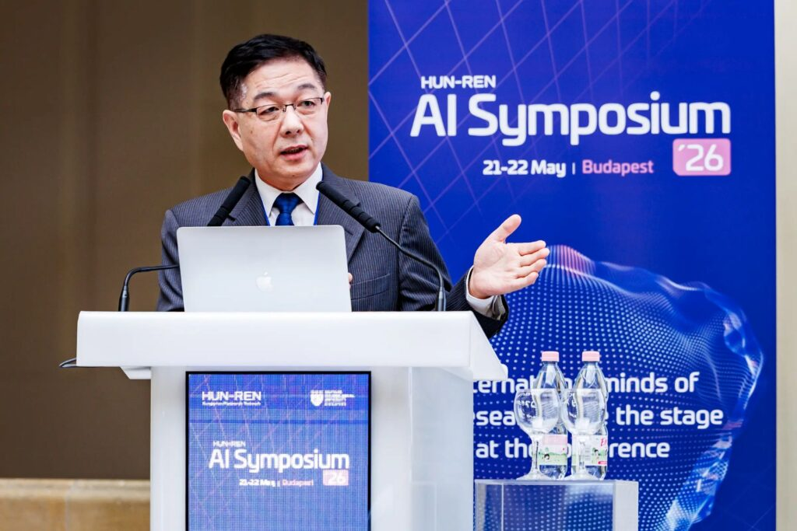 | © HUN-REN
Eredeti tartalom: HUN-REN Magyar Kutatási Hálózat
Továbbította: Helló Sajtó! Üzleti Sajtószolgálat
Ez a sajtóközlemény a következő linken érhető el:

